Atividade para o estudante - 3
O princípio da incerteza de Heisenberg
Introdução
Nesta atividade, você irá explorar a relação entre as propriedades complementares da posição e do momentum usando um experimento simples com luz laser.
Parte 1: O comportamento da luz
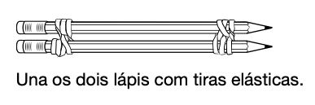
1. Una os dois lápis pelas duas pontas usando tiras elásticas (veja o desenho). Certifique-se de que há um espaço estreito entre eles, formando uma fenda horizontal.
2. Desenhe uma previsão do padrão que você espera ver quando apontar o laser através da fenda horizontal em direção à parede. Preste atenção nos padrões horizontais e verticais. Explique sua previsão.
3. Aponte a luz do laser através da fenda horizontal em direção à parede e esboce o padrão observado. Explique suas observações.
4. Preveja como o formato do ponto central na parede mudará quando você apertar suavemente os lápis com sua mão. Explique sua previsão.
5. Aperte os lápis e desenhe o que você observou. Explique suas observações.
6. Resuma a relação entre a largura da fenda e o tamanho do ponto central.
7. Qual é a relação entre a direção que você apertou os lápis e a direção em que o padrão se esticou?
Parte 2: O comportamento da luz no nível quântico
A física quântica diz que podemos modelar a luz do laser da parte 1 como uma corrente de partículas individuais chamadas fótons. Uma relação complementar parecida com a que você encontrou para a largura da fenda e o espalhamento do ponto central existe para fótons individuais. Nesta parte, você analisará essa relação.

A Figura 1 é uma imagem de um fóton (representado pela linha ondulada) passando através da fenda no experimento da parte 1, visto de uma perspectiva lateral. A largura da fenda é d. A forma oval cinzenta na parede representa o espalhamento do padrão central de difração.
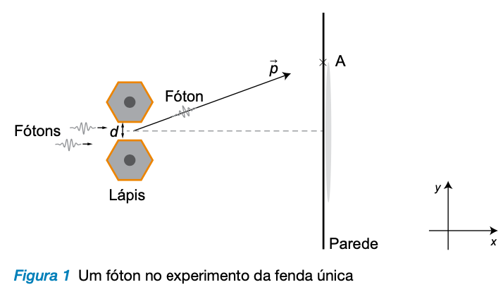

Quando um fóton passa pela fenda na figura 1, sabemos que ele está em algum lugar entre as bordas da fenda. Os físicos dizem que a incerteza da posição y do fóton é igual à largura da fenda. Eles usam o símbolo Δ para a incerteza, então Δy é a incerteza na posição do fóton ao longo do eixo y, onde Δy=d.
1. O que você fez para mudar Δy?
Depois de passar pela fenda, o fóton viaja em direção à parede com um momentum . A física quântica diz que a maioria dos fótons irá atingir a parede em locais aleatórios dentro do ponto central, então não podemos prever exatamente onde cada fóton chegará.
2. Resolva, para o fóton na figura 1, o momentum nas componentes x e y (i.e., p_{x} e p_{y}). Qual componente está associada ao tamanho do padrão de difração?
3. A incerteza Δp_{y} é igual ao tamanho do alcance dos possíveis valores de p_{y}. Descreva como Δp_{y} muda quando você torna o padrão de difração mais alto.
4. Quando você diminuiu d, Δp_{y} aumentou ou diminuiu? Explique sua resposta.
5. Descreva a relação entre as propriedades complementares Δp_{y} e Δy.
6. Como você expressaria essa relação caso estivesse segurando os lápis verticalmente?
A relação matemática 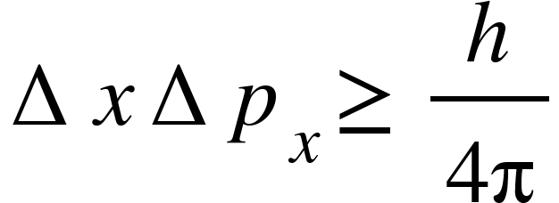, onde h=6,63X10⁻³⁴J∙s é a constante de Planck, é chamado de princípio da incerteza de Heisenberg. Ele descreve um limite fundamental sobre a precisão que podemos ter para saber simultaneamente a posição e momentum de um fóton. A física quântica diz que ele também se aplica a todas as partículas subatômicas. Apesar de termos chegado a essa conclusão ao pensar sobre o experimento da fenda simples, ela também é válida em todos os outros experimentos.
7. Um elétron atravessa uma fenda simples e possui Δp=6,5 X 10⁻²⁴ kg∙m/s. Qual é a menor largura possível para a fenda?
8. Como esse limite fundamental pode afetar sua capacidade de reduzir chips de computador para escalas cada vez menores?
Consolidação do aprendizado
Responda as questões a seguir para avaliar sua compreensão sobre o princípio da incerteza de Heisenberg.
1. Um rebatedor de softball deve conhecer a posição e o momentum de uma bola para atingi-la. Por que o princípio da incerteza de Heisenberg não impede que o rebatedor saiba disso?
2. Na física clássica, o zero absoluto descreve a temperatura em que uma partícula para de se mover. Use o princípio da incerteza de Heisenberg para explicar por que esse estado de movimento nunca será atingido.
3. Cientistas realizaram um experimento com elétrons no qual mediram a posição dos elétrons com precisão de 50 nm. Eles também mediram o momentum de cada elétron com precisão de 2.11 × 10⁻²⁷ kg⋅m/s. Esse resultado é compatível com o princípio da incerteza de Heisenberg? Explique.
4. Resuma, em uma tabela, as seguintes propriedades de ondas clássicas, partículas clássicas e fótons: momentum, posição, difração, incerteza e propriedades complementares.
Mão na Massa
Chegou o momento de trazer para a prática uma das ideias mais famosas da Física Quântica: o Gato de Schrödinger. Na frente de vocês há uma caixa, controlada por um Arduino. Dentro dela, um gato virtual será mostrado em um de dois estados possíveis: vivo ou morto. Esse resultado é decidido de forma aleatória, sem que possamos prever o que vai acontecer. A proposta é simples: enquanto a caixa está fechada, não temos como saber qual é o estado do gato. Nesse período, podemos pensar que ele está em uma situação de superposição — ou seja, “vivo e morto ao mesmo tempo” até que alguém abra a caixa e observe. O ato de observar é o que define o resultado final. Durante a atividade, vocês devem apenas observar a caixa e refletir:
1. O que significa não poder afirmar o estado do gato antes da observação?
2. A superposição é “real” ou apenas uma forma de representar nossa incerteza?
3. Qual a diferença entre um acaso clássico (como jogar uma moeda) e o acaso quântico?
O objetivo é vivenciar o paradoxo: perceber como a Física Quântica desafia o nosso modo tradicional de pensar sobre o que é “real” antes de observarmos.

